**CENTRO UNIVERSITÁRIO SENAC**

**BACHARELADO EM SISTEMAS DE INFORMAÇÃO**

**Guilherme Costa Da Silva**

**William Dos Santos Marciano**

**Pit Stop Inteligente: Uma solução prática e ágil para a sua oficina**

**São Paulo**

**2025**

**CENTRO UNIVERSITÁRIO SENAC**

**BACHARELADO EM SISTEMAS DE INFORMAÇÃO**

**Guilherme Costa Da Silva**

**William Dos Santos Marciano**

**Pit Stop Inteligente: Uma solução prática e ágil para a sua oficina**

Trabalho de Conclusão de curso apresentado ao Centro Universitário Senac – Santo Amaro como exigência parcial para obtenção do grau de Bacharel em Sistemas da Informação.

Orientador: Prof. José Martinele Alves Silva

**São Paulo**

**2025**

**Pit Stop Inteligente: Uma solução prática e ágil para a sua oficina**

**Guilherme Costa Da Silva**

**William Dos Santos Marciano**

Trabalho de Conclusão de curso apresentado ao Centro Universitário Senac – Santo Amaro como exigência parcial para obtenção do grau de Bacharel em Sistemas da Informação.

**BANCA EXAMINADORA:**

_____________________________________________

Prof. << Nome do orientador >> – SENAC

Orientador

_____________________________________________

Prof. << Nome outro membro >> – SENAC

Membro Interno e Coorientador

_____________________________________________

Prof. << Nome membro externo>> - << Instituição Externa >>

Membro Externo

São Paulo, 14 de setembro de 2025

**AGRADECIMENTOS**

<< Opcional >>

**RESUMO**

Texto do resumo ... texto... texto

**Palavras-Chave:** Palavra-chave1, Palavra-chave2, Palavra-chave3, Palavra-chaveN.

**ABSTRACT**

Texto do abstract…

**Keywords:** Keyword1, Keyword2, Keyword3, KeywordN.

**LISTA DE FIGURAS**

Figura 1 - Legenda gráfico de *Gantt* 22

Figura 2 - Legenda gráfico de *Gantt* 23

Figura 3 – Diagrama de Classe – 1 - Parte 50

Figura 4 – Diagrama de Classe – 2 - Parte 51

Figura 5 - Tela Inicial 58

Figura 6 – Tela Cadastro Oficina –1 - Parte 59

Figura 7 – Tela Cadastro Oficina – 2 - Parte 60

Figura 8 - Tela Cadastro Oficina – 3 - Parte 61

Figura 9 - Tela Cadastro Oficina – 4 - Parte 62

Figura 10 - Tela Editar Cliente 63

Figura 11 - Tela de Cadastro Cliente 64

Figura 12 - Tela de *Checklist* Recebimento - 1 - Parte 65

Figura 13 - Tela de *Checklist* Recebimento - 2 – Parte 66

Figura 14 - Tela de *Checklist* Recebimento - 3 – Parte 67

Figura 15 - Nova O.S 68

Figura 16 - Tela de Detalhes 69

Figura 17 – Diagnóstico / Orçamento – 1 - Parte 70

Figura 18 - Diagnóstico / Orçamento – 2 - Parte 71

Figura 19 - Tela de Aprovação 72

Figura 20 - Execução 73

Figura 21 - Tela de Histórico 74

Figura 22 - Documentos 75

Figura 23 - Tela de Atualização de Dados da Oficina – 1 - Parte 76

Figura 24 - Tela de Atualização de Dados da Oficina – 2 - Parte 77

Figura 25 - Tela de Atualização de Dados da Oficina – 3 - Parte 78

Figura 26 - Tela de Atualização de Dados da Oficina – 4 - Parte 79

Figura 27 – Portal do Cliente – 1 - Parte 80

Figura 28 – Portal do Cliente – 2 - Parte 81

Figura 29 – Portal do Cliente – 3 - Parte 82

Figura 30 - DER 84

Figura 31 - Modelo Físico 85

**LISTA DE QUADROS**

Quadro 1 - Primeiro Gráfico *Gantt*  - 1° Parte 24

Quadro 2 - Primeiro Gráfico *Gantt*  - 2° Parte 25

Quadro 3 - Primeiro Gráfico *Gantt*  - 3° Parte 26

Quadro 4 - Primeiro Gráfico *Gantt*  - 4° Parte 27

Quadro 5 – Segundo Gráfico *Gantt*  - 1° Parte 28

Quadro 6 - Segundo Gráfico *Gantt*  - 2° Parte 29

Quadro 7 Segundo Gráfico *Gantt*  - 3° Parte 30

Quadro 8 - Pesquisa Salarial 31

Quadro 9 - Custos 31

Quadro 10 - RF001 38

Quadro 11 – RF002 39

Quadro 12 - RF0003 40

Quadro 13 – RF004 41

Quadro 14 - RF005 42

Quadro 15 - RF006 43

Quadro 16 - RFN001 44

Quadro 17 - RFN002 45

Quadro 18 - RFN003 46

Quadro 19 - RFN004 47

Quadro 20 - RFN005 48

Quadro 21 - RN001 52

Quadro 22 - RN002 53

Quadro 23 - RN003 54

Quadro 24 - RN004 55

Quadro 25 - RN005 56

**LISTA DE TABELAS**

<< Se for usar. Caso contrário, remova >>

**LISTA DE EQUAÇÕES**

**LISTA DE ABREVIAÇÕES E SIGLAS**

API - *Application Programming Interface*

FK - *Foreign Key*

IDE - *Integrated Development Environment*

MEI - Microempreendedor Individual

ODS - Objetivos de Desenvolvimento Sustentável

O.S - Ordem de serviço

ONU - Organização das Nações Unidas

PK - *Primary Key*

SEBRAE - SERVIÇO BRASILEIRO DE APOIO ÀS MICRO E PEQUENAS EMPRESAS

WIP - *Work-in-Progress*

Sumário

1 INTRODUÇÃO 13

1.1 Objetivos 15

1.1.1 Objetivo Geral 15

1.1.2 Objetivos específicos 15

1.2 Delimitação do estudo 17

1.3 Relevância da pesquisa 19

1.4 Metodologia 20

1.4.1 Quadro *Kanban* 20

1.5 Estrutura da documentação técnica 21

1.6 Cronograma 22

1.7 Orçamento 31

1.7.1. Licenças e Recursos Humanos 31

2 REFERENCIAL TEÓRICO 32

2.1 O cenário Estrutural do Setor de Reparação Automotiva 32

2.2 A Cultura do Ofício e a Resistência à Modernização 33

2.3 Perfil do Consumidor Contemporâneo e suas Expectativas e Demandas 34

2.4 A Importância Estratégia do Empreendedorismo na Atualidade 34

2.5 O Impacto da Internet e da Digitalização nos Negócios 35

2.6 O Aplicativo como Ferramenta de Mediação e Modernização 35

3 PROPOSTA DA APLICAÇÃO 37

3.1 Descrição da aplicação 37

3.2 Modelagem dos requisitos 37

3.2.1 Requisitos funcionais 38

3.2.2 Requisitos não funcionais 44

3.3 Casos de uso 49

3.3.1 Diagrama de caso de uso 49

3.4 Diagramas de Classes 50

3.5 Protótipo da aplicação *(Wireframe)* 57

3.6 Modelagem do banco de dados 83

3.6.1 Modelo entidade relacionamento (DER) 84

3.6.2 Modelo físico 85

3.7 Infraestrutura da aplicação 86

4. CONSIDERAÇÕES FINAIS E SUGESTÕES DE TRABALHOS FUTUROS 87

REFERÊNCIAS 88

APÊNDICES << Opcional >> 91

ANEXOS << Opcional >> 92

# INTRODUÇÃO

Atualmente, o setor automotivo configura-se como um forte setor da economia brasileira, apresentando um cenário promissor de crescimento e constante transformação.

Conforme dados recentes, a produção de veículos em 2024 atingiu aproximadamente 2.5 milhões de unidades, um aumento de 9,6% em relação ao ano anterior (ANFAVEA, 2024, p. 11), enquanto os emplacamentos cresceram 14%, totalizando aproximadamente 2.6 milhões (ANFAVEA, 2024, p.5).

Este crescimento é acompanhado por uma expansão significativa do segmento de serviços de reparação automotiva, que registrou 430.165 mil estabelecimentos ativos em 2021 (SEBRAE, 2021 *apud* IBGE, 2021), com um crescimento médio anual de 25% entre 2018 e 2020 (SEBRAE, 2021 *apud* EMPRESÔMETRO, 2021).

No entanto, este crescimento contrasta com as deficiências persistentes em gestão e transparência, que, segundo Ferreira (2016), são influenciadas por uma cultura técnica informal que mantém práticas de gestão arcaicas, dificultando a padronização e a profissionalização do setor.

O segmento de serviços de reparação automotiva, especialmente as oficinas mecânicas, é historicamente caracterizado esta cultura técnica, aprendida e reproduzida através de relações sociais, que valoriza o “saber-fazer” prático e representa forte resistência a metodologias e tecnologias modernas que automatizem e profissionaliza seus empreendimentos, conforme apontado por Ferreira (2016).

Neste contexto surge a estratégia de *Fair Trade*, que trazem como foco a transparência e como ela afeta diretamente a ideia de fidelização de novos clientes para uma empresa, pois uma organização que seguem esses princípios reza pela boa comunicação, respeita princípios éticos e sociais nos tratamentos de dados e como manter um bom relacionamento com os clientes (SEBRAE, 2022).

Diante desta problemática, surge a aplicação *web* Pit Stop, cujo principal núcleo operacional é o módulo Portal da Oficina. Esta plataforma centraliza a gestão do negócio, permitindo ao proprietário ou mecânico gerar e gerenciar Ordens de Serviço (O.S) de forma digital, confirmar agendamentos e preparar orçamentos detalhados de peças e serviços que são enviados diretamente ao cliente para aprovação. Além disso, o sistema permite o envio de notificações em tempo real sobre o andamento da O.S e mantém um histórico completo de todos os serviços anteriores realizados em cada veículo. A solução visa assim otimizar processos, reduzir erros e aumentar a credibilidade dos serviços, automatizando desde o agendamento até a entrega final do veículo. O resultado esperado é trazer integridade e clareza para todas as etapas do serviço, construindo uma relação de confiança entre o consumidor e a oficina.

A relevância desta proposta é amplificada ao alinhá-la aos Objetivos de Desenvolvimento Sustentável (ODS) da Organização das Nações Unidas (ONU). A aplicação Pit Stop posiciona-se como um instrumento de contribuição para dois objetivos específicos:

* ODS 9: Indústria, Inovação e Infraestrutura: Embora o foco da aplicação seja o setor de serviços, ele atua como uma inovação tecnológica que moderniza um segmento econômico fundamental à infraestrutura de mobilidade do país. A solução fortalece as capacidades tecnológicas de micro e pequenas empresas por meio de uma ferramenta inovadora, conforme proposto pela meta 9.5 (ONU, 2015), facilitando ainda o acesso às tecnologias de informação e comunicação, alinhando-se diretamente com o objetivo da meta 9.c (ONU, 2015).
* ODS 8: Trabalho Decente e Crescimento Econômico: Ao profissionalizar a gestão, a solução incentiva formalização e o crescimento das micro e pequenas empresas, um dos focos centrais da meta 8.3 (ONU, 2015). A modernização tecnológica proposta está intrinsecamente ligada ao aumento da produtividade do setor de serviços por meio da inovação, conforme estabelecido pela meta 8.2 (ONU, 2015), criando condições mais favoráveis para a promoção de ambientes de trabalho mais organizados e transparentes.

## Objetivos

Serão apresentados abaixo os tópicos de objetivo geral e específicos do projeto;

### Objetivo Geral

Acabar com a comunicação falha e a desorganização dos serviços em oficinas mecânicas, garantindo que o cliente seja informado sobre cada etapa do serviço e que a oficina tenha total controle sobre seus orçamentos e ordens de serviço.

### Objetivos específicos

A seguir os objetivos específicos do trabalho, na qual será apresentado tópicos das etapas necessárias para se alcançar o desenvolvimento do sistema Pit Stop.

* Desenvolver uma aplicação *web* modular, compreendendo três módulos principais interconectados: Módulo de Página Inicial, Portal da Oficina e Portal do Cliente.
* Implementar, no Portal da Oficina, o ciclo completo de gestão de Ordens de Serviço (O.S.), incluindo as funcionalidades de cadastro de clientes e seus veículos, criação de O.S., gestão de *checklists* de diagnóstico, montagem e envio de orçamentos, e acompanhamento da execução dos serviços.
* Desenvolver, no Portal do Cliente, um sistema de acompanhamento e aprovação em tempo real, permitindo que o cliente visualize e aprove *checklists* de diagnóstico, análise e aprove itens de orçamento de forma granular, e monitore o progresso da O.S.
* Implementar um sistema de autenticação e autorização seguro, que permita o cadastro e login diferenciados para oficinas e clientes, incluindo a opção de autenticação via Google.
* Automatizar a comunicação com o cliente por meio da integração de *Application Programming Interface* (API) para o envio automatizado de notificações, *links* de aprovação e atualizações de *status*, reduzindo a necessidade de interação manual.
* Estruturar um banco de dados relacional na nuvem para centralizar e gerenciar de forma integrada as entidades do sistema.
* Garantir os princípios de transparência e credibilidade por meio de funcionalidades como a aprovação digital explícita de cada etapa (*checklist* e orçamento), o histórico auditável de todas as interações na O.S. e a disponibilização de documentos para ambas as partes.

## Delimitação do estudo

Este estudo será delimitado ao desenvolvimento de uma plataforma denominada Pit Stop, que tem como propósito abranger pequenos e médios empreendedores voltados para o segmento de serviços de reparo automotivo localizados na cidade de São Paulo, do estado de São Paulo.

Referente ao público-alvo, a solução Pit Stop é destinada a oficinas de pequeno a médio porte que buscam digitalizar e automatizar seus processos operacionais e de relacionamento com cliente, visando transparência e fidelização.

A aplicação será uma plataforma *web* responsiva, hospedada em ambiente de *cloud computing.* O modelo de monetização prevista, tem como base cobrar mensalidades das oficinas que aderirem ao sistema.

**O Pit Stop terá três módulos principais: Módulo de Página Inicial, Portal da Oficina e Portal do Cliente.** Nesta aplicação, será apresentado de forma modular as suas funções.

O **Módulo de Página Inicial** consistirá na página institucional da aplicação, contendo funcionalidades de cadastro de novas oficinas na plataforma e autenticação de usuários (clientes e funcionários de oficinas) via e-mail e senha ou autenticação via conta do Google.

O **Portal do Cliente** é o módulo destinado aos clientes das oficinas para acompanhar em tempo real os serviços, aprovar e reprovar a *checklist* do diagnóstico itens de orçamento. **Suas principais funcionalidades incluem:**

* Visualização e aprovação de *checklists* de diagnóstico e itens de orçamento.
* Acompanhamento em tempo real do progresso da O.S.
* Acesso aos documentos anexados à O.S.

O **Portal da Oficina** é o módulo administrativo onde os funcionários da oficina gerenciam o ciclo completo de serviços. **Suas principais funcionalidades incluem:**

* Cadastro e gestão de clientes e veículos, com possibilidade de anexar documentos.
* Controle centralizado da O.S., abrangendo a criação de *checklists* de diagnóstico, montagem e envio de orçamentos, e acompanhamento da execução do serviço.
* Acesso ao histórico e documentos de cada O.S.

A comunicação entre oficina e cliente ocorrerá primariamente por meio de notificações automatizadas via API, que enviarão *links* seguros para redirecionamento ao Portal do Cliente dentro da própria plataforma Pit Stop.

Nota-se que para este projeto não será abrangido o desenvolvimento de aplicativos nativos para *smartphones* no início da solução, assim tendo como prioridade o acesso via plataforma via navegador *web*. Adicionalmente, ficam de fora do escopo inicial funcionalidades de agendamento online de serviços e sistemas de *chat* interno.

## Relevância da pesquisa

A relevância desta pesquisa fundamenta-se nas dificuldades de qualificação e gestão que afeta o segmento de oficinas mecânicas no Brasil. Conforme a pesquisa realizada pelo núcleo A relevância desta pesquisa fundamenta-se nas dificuldades de qualificação e gestão que afeta o segmento de oficinas mecânicas no Brasil. Conforme a pesquisa realizada pelo núcleo de inteligência da Oficina Brasil (SINCOPEÇAS *apud* Oficina Brasil, 2025), 33% dos mecânicos apontam a escassez de mão de obra qualificada como principal desafio, enquanto 8,3% apontam dificuldades no atendimento às expectativas do cliente e 7,1% têm problemas para atrair novos clientes.

O problema é agravado por uma cultura técnica resistente à modelos padronizados de gestão e implementações de tecnologias nos negócios, mantendo o segmento predominantemente baseado em processos manuais (Ferreira, 2016).

Esta realidade contrasta radicalmente com as exigências do mercado contemporâneo, na qual fatores como transparência e honestidade são fatores chave na construção da fidelização do cliente (Donlan, 2024).

O aplicativo Pit Stop posiciona-se como solução integrada a estas necessidades, oferece aos reparadores uma ferramenta prática para superar deficiências de gestão, automatizando o fluxo de serviços e promovendo a transparência e comunicação através de fluxos digitais de orçamento e acompanhamento de serviços.

Além disso, a ferramenta alinha-se aos Objetivos de Desenvolvimento Sustentável da ONU. A aplicação posiciona-se como uma ferramenta de contribuição para a ODS 8 – Trabalho Decente e Crescimento Econômico, ao incentivar a formalização e o crescimento das micro e pequenas empresas (meta 8.3) e aumentar a produtividade do setor através da modernização tecnológica, conforme proposto pela meta 8.2 (ONU, 2015).

Simultaneamente, agrega valor ao ODS 9 – Indústria, Inovação e Infraestrutura, ao fortalecer as capacidades tecnológicas por meio da inovação (meta 9.5) e ampliar o acesso desses negócios às tecnologias de informação e comunicação (meta 9.c) (ONU, 2015). Dessa forma, a aplicação transcende a resolução de um problema setorial, posicionando-se como uma iniciativa que agrega valor ao desenvolvimento socioeconômico nacional.

## Metodologia

Nesta seção, será descrito a abordagem metodológica adotada para realização deste trabalho. A metodologia de gerenciamento utilizada foi baseada no *Kanban*, visando aumentar a produtividade e eficiência na execução de tarefas.

O *Kanban* se encaixa na organização deste trabalho por ser uma metodologia de fácil implementação e eficiência na gestão de tarefas, e sendo um método ideal para alcançar um ambiente mais transparente e organizado (Equipe TOTVS, 2024).

### Quadro *Kanban*

O quadro *Kanban* é utilizado para organização e distribuição de tarefas, sendo algo indispensável para se acompanhar o progresso do projeto (O método *Kanban*, s.d.).

Neste contexto o grupo está a utilizar o *Planner* para organizar e distribuir as tarefas entre os integrantes do grupo, sendo assim um meio de acompanhar e dividir tópicos a serem abordados no projeto.

E o fundamento *Work In Progress (WIP),* utilizado como base para medir a produtividade do trabalho (SABINO, 2021).

Reuniões que acontecem 1 vez por semana de forma remota utilizando o *Teams*, colabora para o alinhamento de ideias, distribuição de tarefa e atualização de progresso obtido. É possível analisar fatores e elencar possíveis melhorias a serem implementadas.

## Estrutura da documentação técnica

A documentação técnica do projeto foi organizada de forma a consolidar os principais elementos necessários para a concepção, acompanhamento e avaliação da solução proposta.

Primeiramente, apresenta-se a introdução, que contextualiza o setor automotivo no Brasil, destacando seu crescimento recente e os desafios relacionados à gestão e fidelização de clientes no segmento de oficinas mecânicas. Em seguida, são descritos os objetivos gerais e específicos, que norteiam a construção da aplicação, com foco em transparência, automação de processos e fortalecimento da relação entre cliente e mecânico.

Na sequência, delimita-se o escopo do estudo, direcionado a micro e pequenos empreendedores da cidade de São Paulo, do estado de São Paulo, seguido pela discussão sobre a relevância da pesquisa, que evidencia a necessidade de modernização do setor diante da escassez de mão de obra qualificada e da resistência cultural à padronização de processos.

O documento também aborda as metodologias aplicadas, que incluem o uso do *Kanban* para organização, distribuição e acompanhamento de progresso de tarefas. Por fim, complementam-se os aspectos operacionais com o cronograma de atividades, estruturado por meio de gráfico de *Gantt*, e o orçamento estimado, calculado a partir da média salarial de analistas de sistemas júnior.

Dessa forma, a estrutura da documentação técnica sintetiza e organiza os pontos essenciais do trabalho, servindo como guia de referência para o desenvolvimento da aplicação e assegurando clareza e consistência em todas as etapas do projeto.

## Cronograma

O cronograma elaborado pelo grupo contempla as atividades previstas desde o presente momento até a entrega da solução. As etapas de desenvolvimento prático da aplicação ainda dependem de definições mais detalhadas, que serão derivadas das conclusões da primeira fase do trabalho.

O cronograma fora divido em duas partes, aonde na primeira parte contempla tópicos referentes da documentação e modelagem do produto, e na segunda parte contempla tópicos do desenvolvimento, teste e implementação.

No layout do gráfico de *Gantt*, é apresentado no cabeçalho com o nome da aplicação, logo abaixo é apresentado campos de legenda e indicação de qual parte o gráfico se encaixa, e abaixo desses campos, será abordado os campos:

* Descrição: Campo de identificação da tarefa.
* Responsável / Categoria: Local onde será indicado o responsável pela tarefa, Início ou Meta a ser atingida.
* Progresso: Local onde foi disposto a porcentagem para controlar o progresso da atividade.
* Início: Data de início da atividade.
* Dias: Quantidade de dias necessários para tarefa.

Ao lado ficara o quadro com informações de execução das atividades, dividido, dia, semana e mês.

Na figura 1 encontra-se a legenda de cores utilizadas nos quadros:

Figura - Legenda gráfico de *Gantt*



Fonte: Os Autores (2025).

Abaixo encontra-se uma imagem com a legenda dos ícones de cores utilizadas nos quadros:

Figura - Legenda gráfico de *Gantt*



Fonte: Os Autores (2025).

Quadro - Primeiro Gráfico *Gantt*  - 1° Parte



Fonte: Os Autores (2025).

Quadro - Primeiro Gráfico *Gantt*  - 2° Parte



Fonte: Os Autores (2025).



Quadro - Primeiro Gráfico *Gantt*  - 3° Parte

Fonte: Os Autores (2025).



Quadro - Primeiro Gráfico *Gantt*  - 4° Parte

Fonte: Os Autores (2025).

Quadro – Segundo Gráfico *Gantt*  - 1° Parte



Fonte: Os Autores (2025).



Quadro - Segundo Gráfico *Gantt*  - 2° Parte

Fonte: Os Autores (2025).



Quadro Segundo Gráfico *Gantt*  - 3° Parte

Fonte: Os Autores (2025).

## 1.7 Orçamento

Neste tópico será abordado os custos que a equipe de desenvolvimento teve para se alcançar a solução.

## 1.7.1. Licenças e Recursos Humanos

O quadro com valores das licenças necessárias para o desenvolvimento da aplicação, fora extraído do site da Microsoft (Microsoft, 2025).

Neste trabalho foram consultados 3 sites para se encontrar os dados sobre o salário médio de uma analista de sistemas júnior no Brasil: Glassdoor (GLASSDOOR, 2025), Vagas.com (VAGAS.COM, 2025) e Catho (CATHO, 2025)

Quadro - Pesquisa Salarial



Fonte: Os Autores (2025).

Quadro - Custos

Fonte: Os Autores (2025).

# REFERENCIAL TEÓRICO

Abaixo se encontra o referencial teórico que sustenta a proposta do projeto Pit Stop Inteligente.

## O cenário Estrutural do Setor de Reparação Automotiva

A indústria de reparação automotiva no Brasil é caracterizada por um contraste **estrutural**: de um lado, sua relevância econômica e capacidade de geração de emprego; de outro, graves deficiências gerenciais e tecnológicas. Conforme a pesquisa do SEBRAE (2016), realizada com 400 oficinas no estado de São Paulo, 73% dos estabelecimentos faturam até R$ 60 mil anualmente, sendo em sua maioria microempreendedores individuais (MEIs) com poucos colaboradores formalizados.

O perfil do empresário do setor é majoritariamente masculino, com idade média de 44 anos e escolaridade limitada (46% possuem apenas ensino médio). A experiência prática é valorizada – a média de atuação no segmento é de 17 anos – mas a **capacitação gerencial é negligenciada**: 81% dos entrevistados nunca fizeram cursos de gestão, e apenas 10% buscaram formação no SEBRAE ou em instituições de ensino superior (SEBRAE, 2016).

Essa deficiência gerencial manifesta-se de forma concreta:

**Controle financeiro precário**: 50% utilizam agendas ou cadernos para gestão financeira; 20% não realizam qualquer controle rigoroso (SEBRAE, 2016).

**Falta de métricas básicas**: 40% dos empresários não sabem especificar o percentual de lucro ou a relação custo-faturamento (SEBRAE, 2016).

**Dificuldades operacionais**: A escassez de mão de obra qualificada é apontada como principal desafio por 63% dos 400 entrevistados, seguida pela diminuição da frequência de clientes (49%) e dificuldade para manter atualizados os controles financeiros (49%) (SEBRAE, 2016).

## A Cultura do Ofício e a Resistência à Modernização

Este cenário de informalidade e despreparo gerencial não é acidental. Ele está profundamente enraizado no que Ferreira (2016) denominou de **"estilo do ofício" do mecânico** – um modo de ser e trabalhar construído a partir de uma sociabilidade peculiar, aprendida no "chão de oficina", que valoriza conhecimentos práticos, autonomia no processo de trabalho e relações informais de reciprocidade. Este estilo constitui uma **cultura técnica** resistente aos preceitos de eficiência e produtividade fabril impostos pelos agentes "reformadores" do setor (montadoras, sindicatos, entidades de certificação).

Este “estilo” manifesta-se em um “campo da oficina” com lógica própria, caracterizado por um uso do tempo não linear – o “tempo da oficina” – que permite pausas para conversas e interações sociais, contrastando com o tempo rígido da produção industrial (Ferreira, 2016). A aprendizagem, predominantemente não formal, ocorre pela observação e pela prática, forjando uma identidade profissional no “saber-fazer” e no domínio de “saberes tácitos” (Ferreira, 2016).

A resistência não é apenas passiva. Ela se expressa por meio de uma “economia moral” (*apud* Thompson, 1998) que valoriza a cooperação e a reciprocidade entre colegas, com trocas de ferramentas e conhecimentos que desafiam a lógica pura de concorrência (Ferreira, 2016). Os mecânicos frequentemente privilegiam o “preço flexível”, que considera a situação do cliente, em detrimento da rigidez da “hora serviço”. Estratégias de “sabotagem” às pressões por produtividade são comuns, como pedidos de demissões ou na migração constante entre oficinas como forma de preservar a autonomia, num ato claro de recusa a se submeter a controle muito rígidos (Ferreira, 2016).

Como aponta Ferreira (2016) os programas reformadores, que pregam a adoção de modelos de “competência” (*apud* Dubar, 1999; Zarifian, 2001) e empreendedorismo, buscam transformar os mecânicos em gestores de si mesmos, focados em “qualificações sociais” como comunicação, produtividade e gestão, em detrimento da qualificação técnica pura. No entanto, esses modelos esbarram no “estilo do ofício”, que os reinterpreta e, frequentemente, os recusa, gerando um campo de tensão entre a modernização desejada pelo setor e as práticas culturais enraizadas.

Conforme demonstra Ferreira (2016), os mecânicos tradicionalmente valorizam o "saber-fazer" em detrimento do "saber gerir", privilegiando a qualidade do serviço e a relação de confiança com o cliente sobre métricas de produtividade ou controle de tempo. Esta resistência não é meramente irracional; é uma **forma de preservação de autonomia** e identidade profissional perante processos de racionalização que buscam subordinar seu trabalho a lógicas puramente mercantis.

## Perfil do Consumidor Contemporâneo e suas Expectativas e Demandas

O comportamento do consumidor contemporâneo tem passado por transformações significativas, influenciado por valores em transformação, maior acesso à informação e uma crescente demanda por transparência e sustentabilidade (SEBRAE, 2024). Perfis como os Reguladores e Construtores de Memórias valorizam autonomia, controle sobre o processo de consumo, relações transparentes e experiências que priorizem a qualidade e a confiança (SEBRAE, 2024).

Além disso, nota-se uma preferência pela cultura do acesso em detrimento da propriedade, com os consumidores priorizando serviços que ofereçam conveniência, personalização e alinha com seus valores pessoais e ambientais (SEBRAE, 2024).

No setor de reparação automotiva, esse cenário exige que as empresas revisitem seus modelos negócio. A transparência, por exemplo, torna-se crucial em um segmento onde existem deficiências gerenciais que impactam a relação com o cliente, como a falta de controles financeiros adequados e a dificuldade em manter atualizadas as informações sobre o negócio (SEBRAE, 2016).

## A Importância Estratégia do Empreendedorismo na Atualidade

O empreendedorismo contemporâneo transcende a abertura de negócios, configurando-se como uma área voltada para a inovação, a adaptação e a criação de soluções que atendam às demandas de um mercado em constante transformação (SEBRAE, 2024).

Em um ambiente marcado por avanços tecnológicos, mudanças nas expectativas dos consumidores e preocupações socioambientais, os empreendedores são impulsionados a adotar modelos de negócio baseados em tecnologia, inovação, sustentabilidade e ações sociais (SEBRAE, 2024).

Essa abordagem é particularmente relevante para setores tradicionais, como o de reparação automotiva, onde a modernização esbarra na cultura informal do setor (Ferreira, 2016). A incorporação de características de um empreendedor moderno – como busca de qualidade e eficiência, identificar oportunidades e ter iniciativa – posiciona o mesmo não apenas como um técnico, mas como um gestor de seu próprio negócio, capaz de transformar desafios históricos, como a capacitação gerencial deficiente apontada pela pesquisa do SEBRAE (2016), em vantagens competitivas (SEBRAE, 2024).

## O Impacto da Internet e da Digitalização nos Negócios

A digitalização tornou-se imperativa para a competitividade empresarial, influenciando desde a relação com o cliente até a otimização de processos internos (SEBRAE, 2024). A internet modificou radicalmente o comportamento de busca e compra, com os consumidores utilizando cada vez menos mecanismos clássicos de busca e priorizando sites de varejo, marcas e mídias sociais para tomar decisões (SEBRAE, 2024). Essa mudança exige que as empresas estejam presentes em múltiplos canais de atendimento – físico e digital – de forma integrada, oferecendo experiências *omnichannel* que atendam à demanda por agilidade, personalização e conveniência (SEBRAE, 2024).

No setor de reparação automotiva, a digitalização representa uma oportunidade crucial para superar deficiências históricas de gestão documentadas pela pesquisa do SEBRAE (2016). Exemplos de ferramentas e sistemas digitais como inteligência artificial, *chatbots* e plataformas de *e-commerce* não são mais opcionais, mas essenciais para melhorar a automação de processos, reduzir custos e oferecer um atendimento mais ágil e customizado (SEBRAE, 2024).

A substituição de controles manuais por sistemas digitais vai além da simples modernização. Essas ferramentas promovem transparência nas relações com o cliente através de orçamentos detalhados e histórico de serviços, materializando na prática um dos princípios centrais do *Fair Trade* (SEBRAE, 2022).

## O Aplicativo como Ferramenta de Mediação e Modernização

É nesse contexto entre a resistência cultura do ofício e a pressão por modernização que se insere a proposta do Pit Stop Inteligente. O aplicativo se propõe a ser **ferramenta de mediação tecnológica** que busca traduzir as necessidades de gestão moderna para a realidade das oficinas, respeitando sua lógica operacional, incorporando princípios do *Fair Trade* – originalmente desenvolvido para relações comerciais internacionais (SEBRAE, 2022) – adaptando-os à realidade das oficinas mecânicas.

Sua relevância teórico-prática reside em abordar diretamente as deficiências apontadas pela pesquisa do SEBRAE (2016):

**Superação da gestão manual**: Digitaliza processos críticos de atendimento e serviço, substituindo os cadernos e agendas ainda utilizados por 50% dos reparadores (SEBRAE, 2016).

**Transparência como vantagem competitiva**: O aplicativo institucionaliza a clareza nas relações com o cliente através de orçamentos detalhados com aprovação digital, histórico completo de serviços e registro fotográfico dos trabalhos. Esta abordagem materializa o princípio *Fair Trade* da transparência (SEBRAE, 2022), combatendo a assimetria de informação que gera desconfiança nos clientes.

**Valorização do trabalho e relações de longo prazo**: Ao substituir cadernos e agendas por controles digitais intuitivos e fornecer histórico completo de clientes e veículos para facilitar o diagnóstico, o aplicativo ajuda o mecânico a entender melhor seu negócio e valorizar adequadamente seu trabalho e fortalecer as relações de longo prazo com clientes, focando na fidelização do mesmo – ambos princípios do *Fair Trade* (SEBRAE, 2022).

Ao fazê-lo, o Pit Stop dialoga com a análise de Ferreira (2016). O aplicativo oferece uma **ponte tecnológica** que permite aos mecânicos manterem o controle sobre seu trabalho ("o saber-fazer") enquanto adotam ferramentas que os ajudam a gerir seu negócio com mais eficiência e transparência.

# PROPOSTA DA APLICAÇÃO

Abaixo se encontra a proposta que descreve a estrutura da aplicação Pit Stop.

## Descrição da aplicação

O Pit Stop consiste em uma aplicação *web* moderna desenvolvida para a gestão de oficinas mecânicas através da digitalização de seus processos. A plataforma foi arquitetada em três módulos principais - Portal da Oficina, Portal do Cliente e Módulo Inicial - que se complementam para oferecer uma solução completa para os gestores de oficinas.

A aplicação otimiza todo o ciclo de serviços, desde o cadastro de clientes até a execução e acompanhamento das Ordens de Serviço, promovendo transparência por meio de aprovações digitais de orçamento e *checklists* de diagnósticos dos veículos e eficiência operacional através da automação de comunicações via notificações, eliminando processos manuais e fortalecendo a relação entre oficina e cliente.

## Modelagem dos requisitos

Nas próximas páginas será apresentado em formato de quadros, os requisitos funcionais e não funcionais da aplicação.

### Requisitos funcionais

A seguir será apresentado os requisitos funcionais da aplicação.

Quadro - RF001



Fonte: Os Autores (2025).

Quadro – RF002



Fonte: Os Autores (2025).

Quadro - RF0003

Fonte: Os Autores (2025).

Quadro – RF004



Fonte: Os Autores (2025).

Quadro - RF005

Fonte: Os Autores (2025).

Quadro - RF006



Fonte: Os Autores (2025).

### Requisitos não funcionais

A seguir será apresentado os requisitos não funcionais da aplicação.

Quadro - RFN001

Fonte: Os Autores (2025).

Quadro - RFN002



Fonte: Os Autores (2025).

Quadro - RFN003



Fonte: Os Autores (2025).



Quadro - RFN004

Fonte: Os Autores (2025).

Quadro - RFN005



Fonte: Os Autores (2025).

## 

## Casos de uso

Neste subtópico será apresentado os casos de uso da aplicação Pit Stop.

### Diagrama de caso de uso

## 

## Diagramas de Classes

Figura – Diagrama de Classe – 1 - Parte

Fonte: Os Autores (2025).

Figura – Diagrama de Classe – 2 - Parte

Fonte: Os Autores (2025).

**3.4. Regras de negócio**

Neste subtópico será apresentado as regras de negócio da aplicação.

Quadro 21 - RN001



Fonte: Os Autores (2025).

Quadro 22 - RN002



Fonte: Os Autores (2025).

Quadro 23 - RN003



Fonte: Os Autores (2025).

Quadro 24 - RN004

Fonte: Os Autores (2025).

Quadro - RN005



Fonte: Os Autores (2025).

## 

## Protótipo da aplicação *(Wireframe)*

A seguir será apresentado os protótipos de alta fidelidade da aplicação Pit Stop.

Figura - Tela Inicial

Fonte: Os Autores (2025).

Figura – Tela Cadastro Oficina –1 - Parte

Fonte: Os Autores (2025).

Figura 7 – Tela Cadastro Oficina – 2 - Parte

Fonte: Os Autores (2025).

Figura 8 - Tela Cadastro Oficina – 3 - Parte

Fonte: Os Autores (2025).

Figura 9 - Tela Cadastro Oficina – 4 - Parte

Fonte: Os Autores (2025).

Figura 10 - Tela Editar Cliente

Fonte: Os Autores (2025).

Figura 11 - Tela de Cadastro Cliente

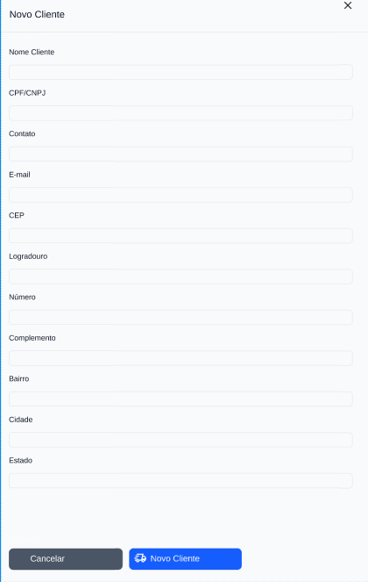

Fonte: Os Autores (2025).

Figura 12 - Tela de *Checklist* Recebimento - 1 - Parte

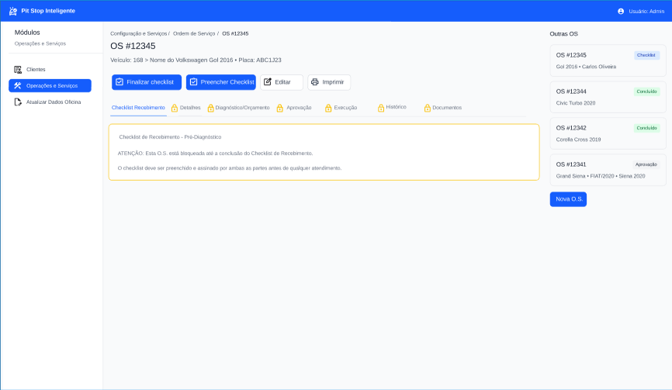

Fonte: Os Autores (2025).

Figura - Tela de *Checklist* Recebimento - 2 – Parte

Fonte: Os Autores (2025).

Figura 14 - Tela de *Checklist* Recebimento - 3 – Parte

Fonte: Os Autores (2025).

Figura - Nova O.S

Fonte: Os Autores (2025).

Figura - Tela de Detalhes

Fonte: Os Autores (2025).

Figura 17 – Diagnóstico / Orçamento – 1 - Parte

Fonte: Os Autores (2025).

Figura - Diagnóstico / Orçamento – 2 - Parte

Fonte: Os Autores (2025)

Figura 19 - Tela de Aprovação

Fonte: Os Autores (2025).

Figura - Execução

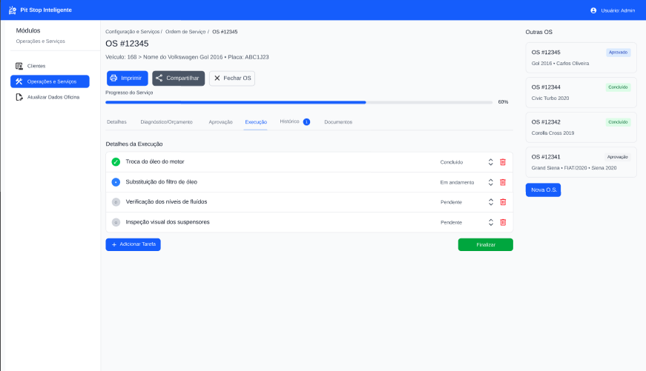

Fonte: Os Autores (2025).

Figura 21 - Tela de Histórico

Fonte: Os Autores (2025).

Figura 22 - Documentos

Fonte: Os Autores (2025).

Figura 23 - Tela de Atualização de Dados da Oficina – 1 - Parte

Fonte: Os Autores (2025).

Figura 24 - Tela de Atualização de Dados da Oficina – 2 - Parte

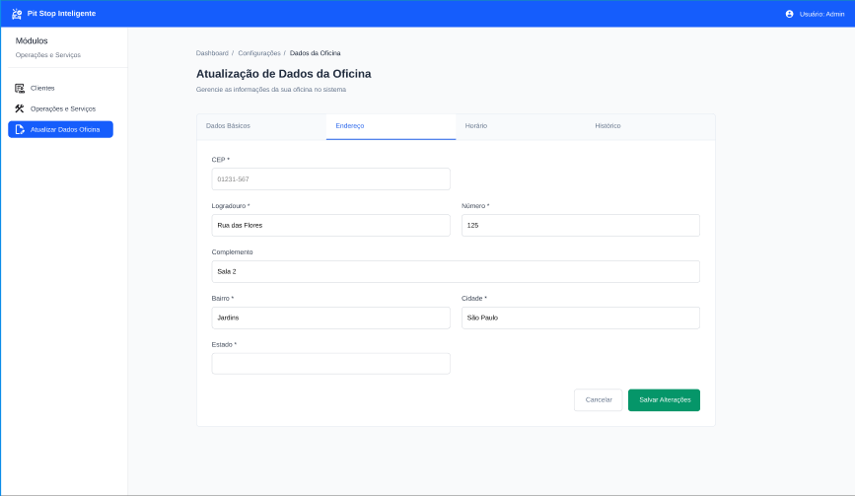

Fonte: Os Autores (2025).

Figura 25 - Tela de Atualização de Dados da Oficina – 3 - Parte

Fonte: Os Autores (2025).

Figura - Tela de Atualização de Dados da Oficina – 4 - Parte

Fonte: Os Autores (2025).

Figura – Portal do Cliente – 1 - Parte

Fonte: Os Autores (2025).

Figura – Portal do Cliente – 2 - Parte

Fonte: Os Autores (2025).

Figura – Portal do Cliente – 3 - Parte

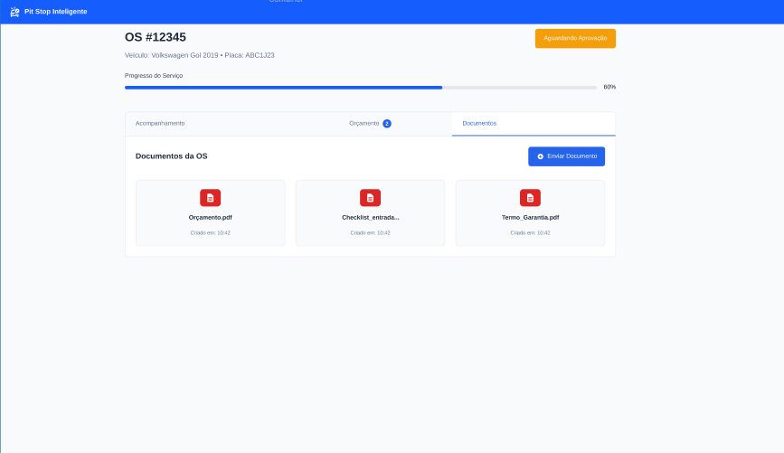

Fonte: Os Autores (2025).

## Modelagem do banco de dados

A seguir será apresentado os modelos DER e físico do banco de dados da aplicação Pit Stop.

### 

### Modelo entidade relacionamento (DER)

Figura - DER

Fonte: Os Autores (2025).

### Modelo físico

Figura - Modelo Físico

Fonte: Os Autores (2025).

## 

## Infraestrutura da aplicação

# CONSIDERAÇÕES FINAIS E SUGESTÕES DE TRABALHOS FUTUROS

REFERÊNCIAS

ASSOCIAÇÃO NACIONAL DOS FABRICANTES DE VEÍCULOS AUTOMOTORES. *Carta da ANFAVEA.* São Paulo: ANFAVEA, 2025. Disponível em: https://www.anfavea.com.br/cartas/carta471.pdf. Acesso em: 21 ago. 2025.

AWS. *Qual é a diferença entre um modelo de dados lógico e um modelo de dados físico?* Disponível em: https://aws.amazon.com/pt/compare/the-difference-between-logical-and-physical-data-model/. Acesso em: 12 out. 2025.

CATHO. *Analista de Sistemas*. Disponível em: https://www.catho.com.br/profissoes/analista-de-sistemas/. Acesso em: 14 set. 2025.

DONLAN, Kirk. *Como fidelizar e construir confiança com a transparência de marca.* SAP Emarsys, 2024. Disponível em: https://emarsys.com/br/learn/blog/como-fidelizar-e-construir-confianca-com-a-transparencia-de-marca/. Acesso em: 22 ago. 2025.

DOUGLAS. *Orientações básicas na elaboração de um diagrama de classes.* Disponível em: https://www.devmedia.com.br/orientacoes-basicas-na-elaboracao-de-um-diagrama-de-classes/37224. Acesso em: 12 out. 2025.

EQUIPE TOTVS*. Kanban: conceito, como funciona, vantagens e implementação.* Disponível em: https://www.totvs.com/blog/negocios/kanban/. Acesso em: 14 set. 2025.

FERREIRA, Laura. *A Racionalização da Indústria da Reparação Automativa e a Resistência dos Mecânicos aos Modelos de Competência e de Empreendedorismo*. 2016. 35 f. Artigo – Universidade Federal de Santa Maria, Rio Grande do Sul. Disponível em: https://www.scielo.br/j/dados/a/LjZDrXPY5jTwvGxybh3mDxp/?format=pdf&lang=pt. Acesso em: 22 ago. 2025.

GLASSDOOR. *Salários de Analista De Sistemas Junior.* Disponível em: https://www.glassdoor.com.br/Sal%C3%A1rios/analista-de-sistemas-junior-sal%C3%A1rio-SRCH_KO0,27.htm. Acesso em: 14 set. 2025.

IBM. *O que são regras de negócio?* Disponível em: https://www.ibm.com/br-pt/think/topics/business-rules. Acesso em: 12 out. 2025.

JOEL*. MER e DER: Modelagem de Bancos de Dados.* Disponível em: https://www.devmedia.com.br/mer-e-der-modelagem-de-bancos-de-dados/14332. Acesso em: 12 out. 2025.

LUCIDCHART. *O que é um diagrama de classe UML?* Disponível em: https://www.lucidchart.com/pages/pt/o-que-e-diagrama-de-classe-uml. Acesso em: 12 out. 2025.

LUCIDCHART. *Símbolos e notação de diagramas entidade-relacionamento.* Disponível em: https://www.lucidchart.com/pages/pt/simbolos-de-diagramas-entidade-relacionamento. Acesso em: 12 out. 2025.

MICROSOFT. *Microsoft 365.* Disponível em: https://www.microsoft.com/pt-br/microsoft-365#tabs-pill-bar-occa65_tab0. Acesso em: 14 set. 2025.

MICROSOFT. *Windows 11 Home (baixar).* Disponível em: https://www.microsoft.com/pt-br/d/windows-11-home/dg7gmgf0krt0. Acesso em: 14 set. 2025.

MIRANDA, Luiz*. Requisitos funcionais e não funcionais: o que são, diferenças e exemplos.* Disponível em: https://querobolsa.com.br/revista/requisitos-funcionais-e-nao-funcionais. Acesso em: 12 out. 2025.

ORGANIZAÇÃO DAS NAÇÕES UNIDAS. *Indústria, inovação e infraestrutura.* [s.d.]. Disponível em: https://brasil.un.org/pt-br/sdgs/9. Acesso em: 23 ago. 2025.

ORGANIZAÇÃO DAS NAÇÕES UNIDAS. *Trabalho decente e crescimento econômico.* [s.d.]. Disponível em: https://brasil.un.org/pt-br/sdgs/8. Acesso em: 23 ago. 2025.

ROSA, Ângela. *Requisitos de Software funcionais e não funcionais: o que são?* Disponível em: https://softdesign.com.br/blog/requisitos-de-software-funcionais-e-nao-funcionais/. Acesso em: 12 out. 2025.

SABINO, Roberto. *Kanban: o que é, o Método Kanban, principais conceitos e como funciona no dia a dia.* Disponível em: https://www.alura.com.br/artigos/metodo-kanban?srsltid=AfmBOorNKcPTlnbo_z9qWU9lvik234lfkcYmFUJEFhmMnrlZkuGcsrMp. Acesso em: 14 set. 2025.

SEBRAE*. Empreendedorismo como opção de carreira.* São Paulo: SEBRAE, 2024. E-book. Disponível em: https://sebrae.com.br/Sebrae/Portal%20Sebrae/Arquivos/ebook_empreendedorismo-como-opcao-de-carreira.pdf. Acesso em: 28 set. 2025.

SEBRAE. *O método Kanban.* s.l.: SEBRAE, 2021. Disponível em: https://sebrae.com.br/Sebrae/Portal%20Sebrae/Arquivos/ebook_sebrae_metodo-kanban.pdf. Acesso em: 14 set. 2025.

SEBRAE. *O que é fair trade (comércio justo)*. 2022. Disponível em: https://sebrae.com.br/sites/PortalSebrae/artigos/o-que-e-fair-trade-comercio-justo,82d8d1eb00ad2410VgnVCM100000b272010aRCRD. Acesso em: 22 ago. 2025.

SEBRAE. *Pesquisa Segmento Serviços de Reparação Automotiva*. São Paulo: SEBRAE, 2016. Disponível em: https://sebrae.com.br/Sebrae/Portal%20Sebrae/UFs/SP/Pesquisas/Reparac%CC%A7a%CC%83o%20Automotiva.pdf. Acesso em: 13 set. 2025.

SEBRAE. *Tendências de Comportamento de Consumo 2024.* Rio de Janeiro: SEBRAE, 2024. Disponível em: https://sebrae.com.br/Sebrae/Portal%20Sebrae/Arquivos/Tend%C3%AAncias_de_Comportamento_de_Consumo_2024.pdf. Acesso em: 28 set. 2025.

SEBRAE. *Tendências de Empreendedorismo 2024.* Rio de Janeiro: SEBRAE, 2024. Disponível em: https://sebrae.com.br/Sebrae/Portal%20Sebrae/Anexos/Tend%C3%AAncias_de_empreendedorismo_2024.pdf. Acesso em: 28 set. 2025.

SERVIÇO BRASILEIRO DE APOIO ÀS MICRO E PEQUENAS EMPRESAS (SEBRAE). *Segmento de Oficinas Mecânicas.* Santa Catarina: SEBRAE, 2021. Disponível em: https://www.sebrae-sc.com.br/storage/imagem-principal/610429e3e7328684708325.pdf. Acesso em: 21 ago. 2025.

SINCOPEÇAS. *Uma em cada três oficinas tem dificuldades para contratar mão de obra qualificada.* 2025. Disponível em: https://portaldaautopeca.com.br/noticias/local/uma-em-cada-tres-oficinas-tem-dificuldades-para-contratar-mao-de-obra-qualificada/. Acesso em: 22 ago. 2025.

VAGAS.COM. *Analista de Sistemas*. Disponível em: https://www.vagas.com.br/vagas-de-analista-de-sistemas. Acesso em: 14 set. 2025.

APÊNDICES << Opcional >>

ANEXOS << Opcional >>